西山区看望慰问东川区驻村扶贫工作队员

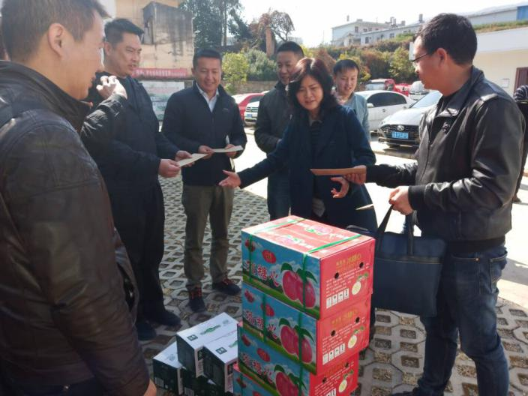2021年新春佳节来临之际，区政府副区长贾海虹，区农业农村局局长、区扶贫办主任王先武，副局长陈甫及区农业农村管理科相关人员一行6人深入到东川区乌龙镇，看望慰问我区驻村扶贫工作队员并召开了西山区慰问派驻东川区驻村工作队员座谈会。

座谈会上，首先由东川区汤丹镇、红土地镇、乌龙镇领导汇报当地脱贫攻坚工作情况，同时提出2021年工作计划。各位镇领导对西山区对口帮扶工作进行了感谢，并对派驻东川区驻村扶贫工作队员的驻村工作进行了充分肯定。随后，4名驻村工作队员进行了发言，均表态将坚持站好巩固脱贫攻坚最后一班岗，衔接好乡村振兴工作。

区农业农村局王局长对三年脱贫攻坚圆满收官表示了肯定，同时也对东川区政府及汤丹镇、红土地镇、乌龙镇对我区派出的驻村扶贫队员的关心进行了感谢。明确会进一步与对口帮扶地加强沟通交流、继续按照脱贫不脱策的要求，转换重点和方向，巩固脱贫成效，在产业、基础设施等短板上着力，加速乡村振兴衔接。

最后，贾副区长代表区委、区政府向驻村扶贫工作队员致以节日的问候和崇高的敬意，鼓励驻村扶贫队员保持热情、充分发挥自己的智慧，为乡村振兴工作贡献自己的力量。同时也会与对口帮扶地区沟通探讨、互相学习搭建好项目实施桥梁，把帮扶资金用在刀刃上，在乡村振兴关键时期继续抓好抓实驻村工作。

